* 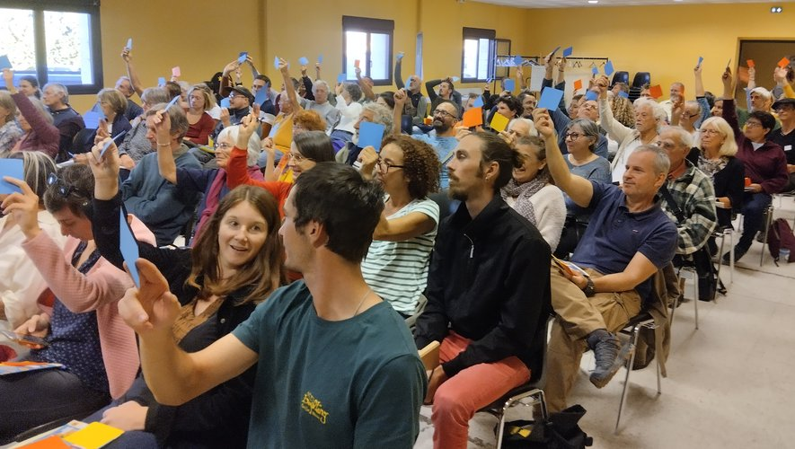
* 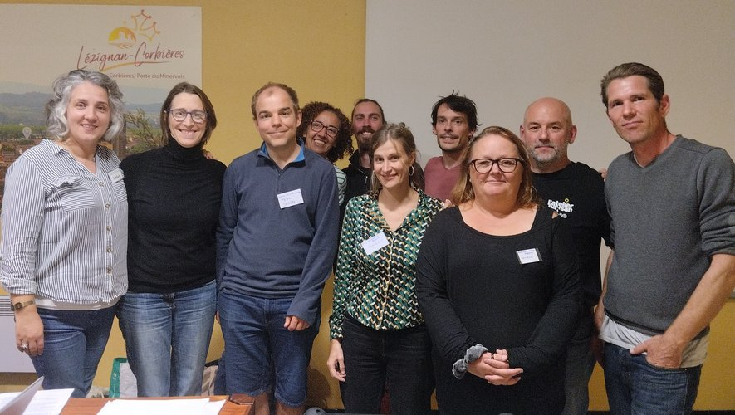
* 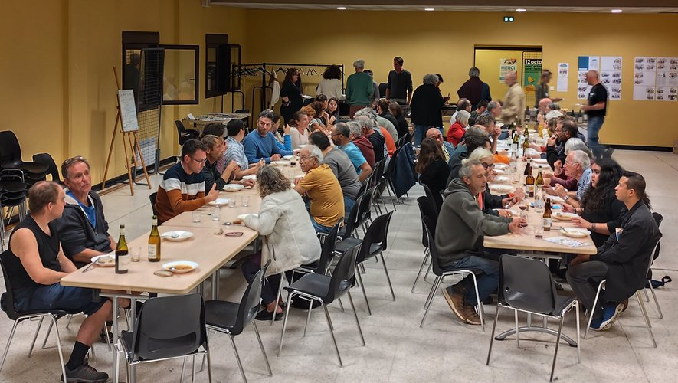**Un repas partagé a été offert aux participants préparés par un groupe de volontaires. Gaëlle Guéant - L'Indépendant**